莲植物

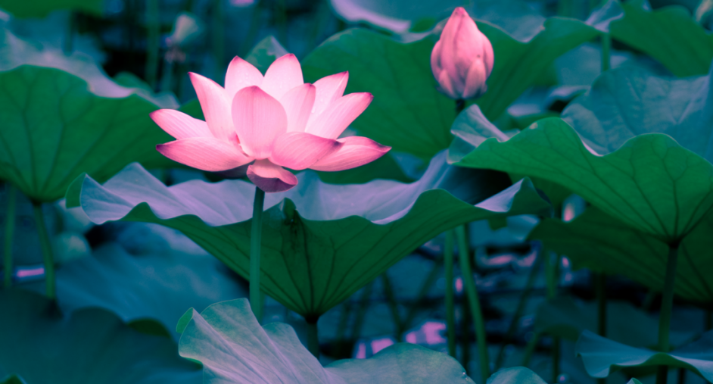

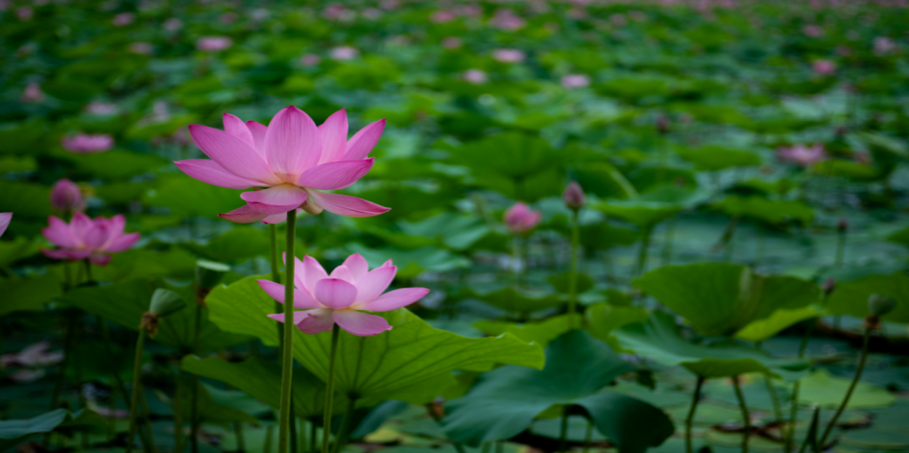

莲藕

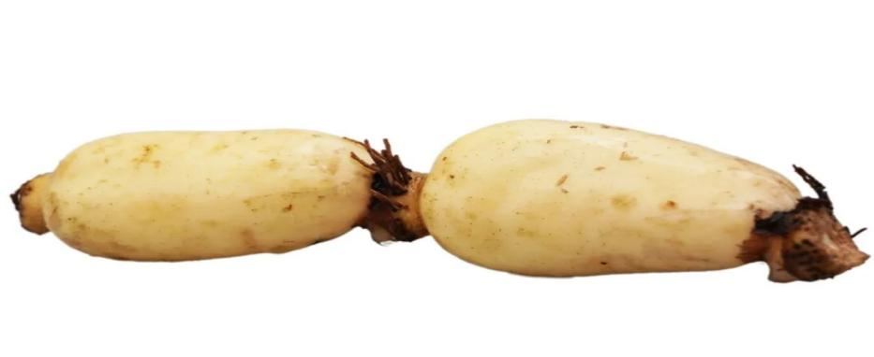

藕节饮片

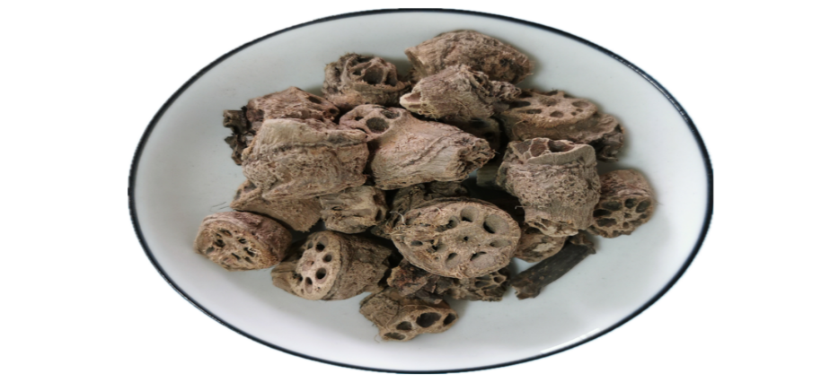

藕节炭饮片

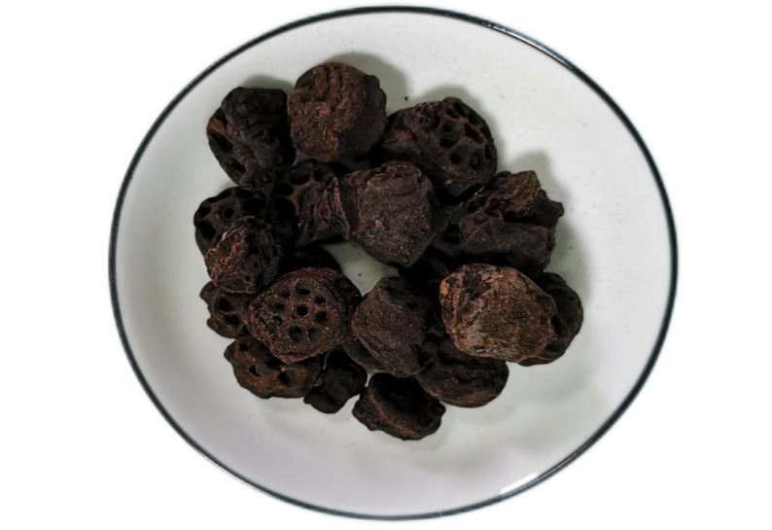



# ****藕节****

Oujie

NELUMBINIS RHIZOMATIS NODUS

本品为睡莲科植物莲Nelumbo nucifera Gaertn.的干燥根茎节部。秋、冬二季采挖根茎（藕），切取节部，洗净，晒干，除去须根。

**【性状】** 本品呈短圆柱形，中部稍膨大，长2～4cm，直径约2cm。表面灰黄色至灰棕色，有残存的须根和须根痕，偶见暗红棕色的鳞叶残基。两端有残留的藕，表面皱缩有纵纹。质硬，断面有多数类圆形的孔。气微，味微甘、涩。

**【鉴别】** （1）取本品粉末1g，加稀乙醇20ml，超声处理20分钟，滤过，取滤液作为供试品溶液。另取藕节对照药材1g，同法制成对照药材溶液。再取丙氨酸对照品，加稀乙醇制成每1ml含0.5mg的溶液，作为对照品溶液。照薄层色谱法（通则0502）试验，吸取供试品溶液及对照药材溶液各10μl、对照品溶液2μl，分别点于同一硅胶G薄层板上，以正丁醇-冰醋酸-水（4:1:1）为展开剂，展开，取出，晾干，喷以茚三酮试液，在105°C加热至斑点显色清晰。供试品色谱中，在与对照药材色谱和对照品色谱相应的位置上，显相同颜色的斑点。

（2）取本品粉末1g，加甲醇25ml，超声处理30分钟，滤过，滤液回收溶剂至干，残渣加甲醇1ml使溶解，作为供试品溶液。另取藕节对照药材1g，同法制成对照药材溶液。再取白桦脂酸对照品，加甲醇制成每1ml含1mg的溶液，作为对照品溶液。照薄层色谱法（通则0502）试验，吸取上述三种溶液各8μl，分别点于同一硅胶G薄层板上，以二氯甲烷-甲醇（25:1）为展开剂，展开，取出，晾干，喷以10%硫酸乙醇溶液，在105℃加热至斑点显色清晰。分别置日光和紫外光灯（365nm）下检视。供试品色谱中，在与对照药材色谱和对照品色谱相应的位置上，日光下显相同颜色的斑点；紫外光下显相同颜色的荧光斑点。

**【检查】** **水分**不得过15.0%（通则0832第二法）。

**总灰分**不得过8.0%（通则2302）。

**酸不溶性灰分** 不得过3.0%（通则2302）。

**【浸出物】** 照水溶性浸出物测定法（通则2201）项下的热浸法测定，不得少于15.0%。

**饮片**

**【炮制】** **藕节** 除去杂质，洗净，干燥。

**藕节炭** 取净藕节，照炒炭法（通则0213）炒至表面黑褐色或焦黑色，内部黄褐色或棕褐色。

**【性状】** 本品形如藕节，表面黑褐色或焦黑色，内部黄褐色或棕褐色。断面可见多数类圆形的孔。气微，味微甘、涩。

**【检查】** **水分**同药材，不得过10.0%。

**【浸出物】** 同药材，不得少于20.0%。

**【检查】** （酸不溶性灰分） 同药材。

**【性味与归经】** 甘、涩，平。归肝、肺、胃经。

**【功能与主治】** 收敛止血，化瘀。用于吐血，咯血，衄血，尿血，崩漏。

**【用法与用量】** 9～15g。

**【贮藏】** 置干燥处，防潮，防蛀。